Une Société A 2000 Watts
1. Au milieu de notre panneau rond va se trouver une image de Nicolas Bouvier vu que nous devons résoudre un problème dans notre école. Le problème étant comment diminuer notre consommation de 5000 W à 2000 W. Notre titre sera « Une Société à 2000 Watts » qui se situera au dessus de notre image. Autour de cela se trouvera plusieurs petits schémas accompagnés de textes pour expliquer de façon directe et concrète comment parvenir à notre objectif. Notre panneau ressemblera à un rond au fond noir avec trois flèches oranges qui relie trois attentions principales. Pour le bien de notre école nous allons utilisés du carton recyclable. Sur ce panneau nous allons abordés différents thèmes comme l’énergie, les ressources et déchets et enfin la mobilité.

2. Nous allons parler de 3 thèmes principaux :
Energie :
- Les actions à entreprendre dans notre école sont par exemple d’éteindre nos ordinateurs quand on ne les utilise pas au lieu de les laisser en veille. En se qui concerne Nicolas Bouvier cela permettrai d’économiser 28640.- soit 160.- par ordinateur.
- Préférer la lumière du jour à la lumière électrique, de plus le concierge pourrait entreprendre de poser des lampes écologiques (les profs laissent trop souvent la lumière allumée dans différents endroits). Car en 2006 le collège à consommer 400'000 kWh.
- Les personnes qui ne savent pas comment fonctionnent les radiateurs et de fait gaspillent de l’énergie en les laissant allumés à des températures élevées. Parce que dans l’école il faut 2 camions de mazout par année pour que le chauffage fonctionne.
- Enlever tous les distributeurs de boissons ainsi que de nourriture car cela consomme énormément d’énergie. La solution serait de vendre tous ces produits à la cafétéria.
- Favoriser le tableau noir au lieu du rétroprojecteur.
- Durant les mois froids, lorsque le chauffage est enclenché ne pas ouvrir les fenêtre trop longtemps car cela nuit à l’énergie.
Ressources et déchets :
- Diminuer de façon considérable notre consommation de feuilles (utiliser du papier recyclé, prendre des notes plutôt que d’utiliser des photocopies). Les profs et les élèves consomment environ 1'800'000 feuilles par an. De plus, les gens n’utilisent pas convenablement les poubelles.
- Utiliser des poubelles pour parvenir a mieux recyclé.
- La journée du déchet → montrer l’emplacement des poubelles, montrer aux élèves comment serait l’école sans poubelles
- Rendre les poubelles amusantes afin d’attirer l’attention des élèves.
Mobilité :
- Favoriser les transports publics au lieu de prendre sa voiture etc.…
- Faire payer une caution pour le parking de l’école. Cela inciterais les gens à changer de moyen de transport.
- Diminuer le nombre de place de voiture ainsi que de scooter pour laisser de la place au vélo. Beaucoup de gens utilisent la voiture pour trop peu de kilomètre.
- Dans le cadre de l’école organiser une journée « sans voiture ».

3. Nos choix d’illustrations vont être les suivants :

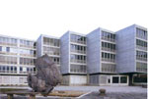

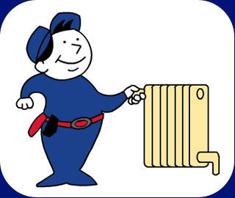
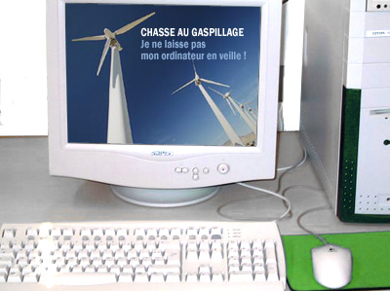

L’énergie :

Ressources et déchets :

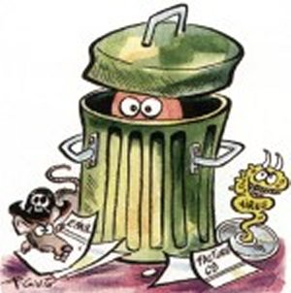


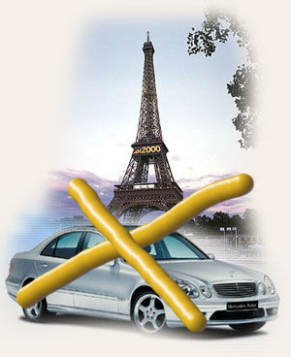
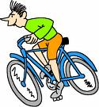
Mobilité :

